Lampiran 27
HASIL DOKUMENTASI PENELITIAN
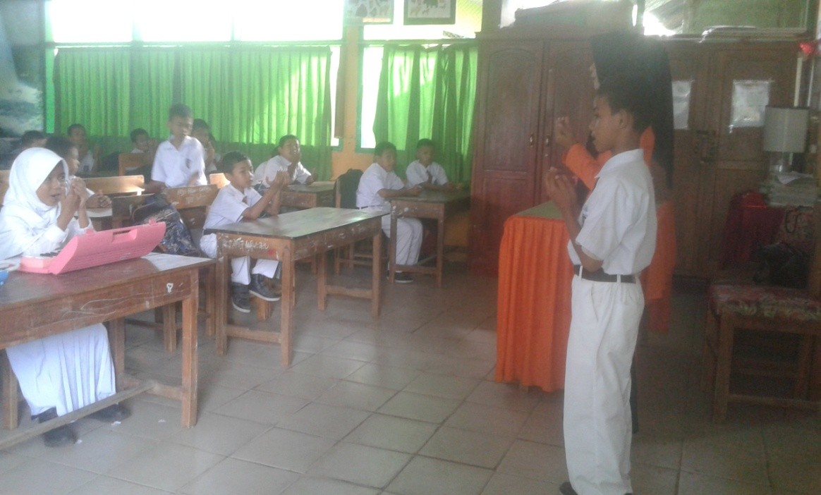
Gambar L. 27.1: Berdo’a Sebelum Belajar

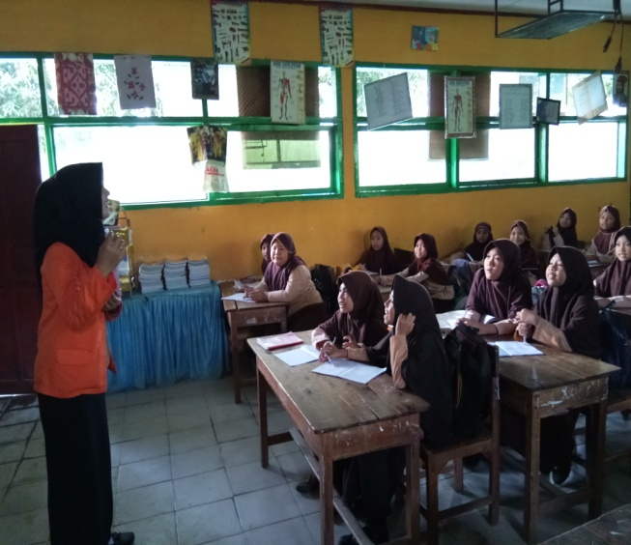
Gambar L. 27.2: Penyampaian Materi Pembelajaran
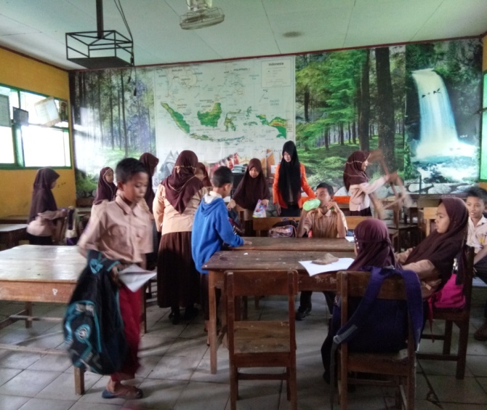
Gambar L. 27.3: Pembentukan Kelompok

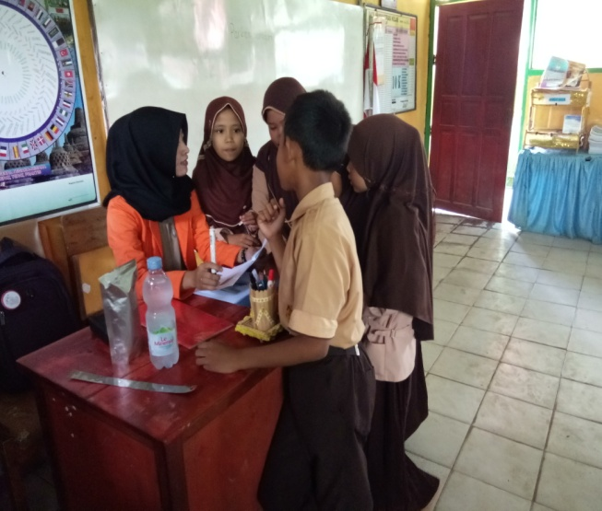
Gambar L. 27.4: Pemberian penjelasan Guru pada Ketua Kelompok
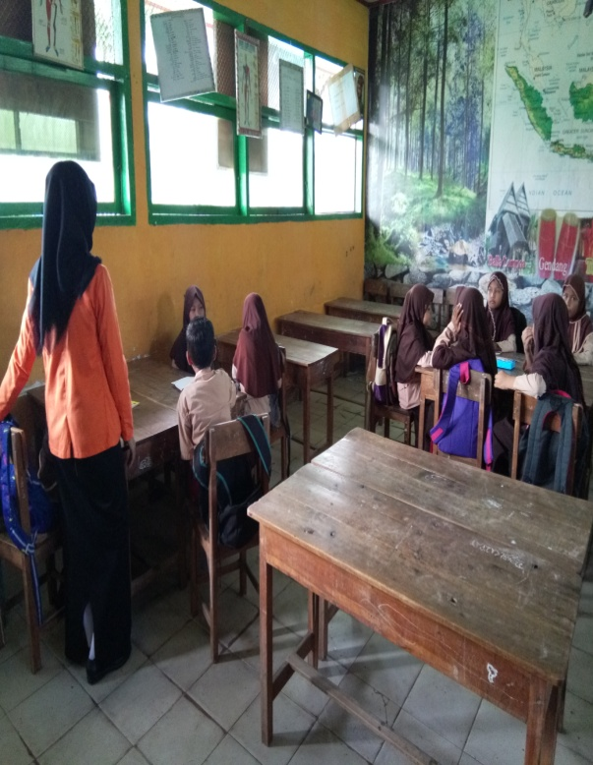
Gambar L. 27.5: Pemberian Penjelasan Ketua Kelompok pada Anggotanya

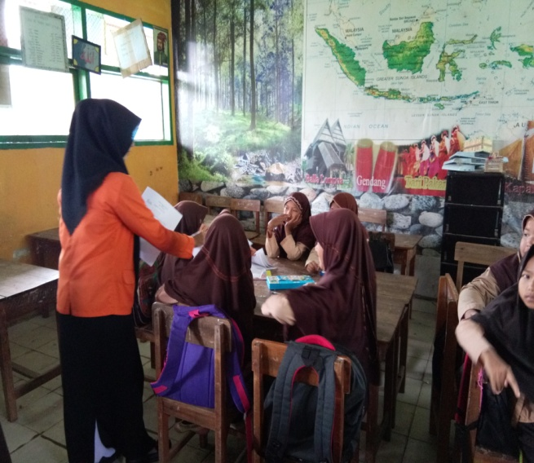
Gambar L. 27.6: Penulisan Pertanyaan
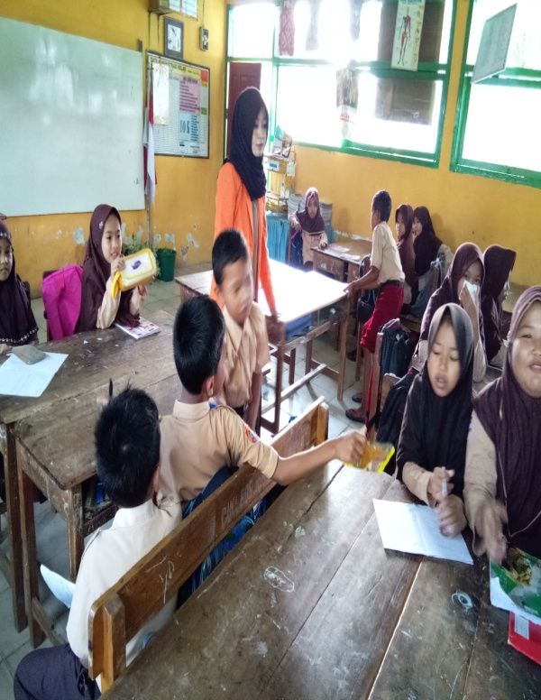
Gambar L. 27.7: Pembagian Pertanyaan
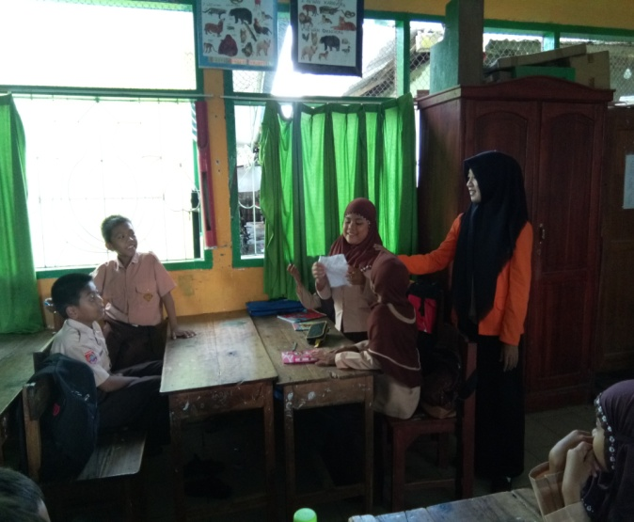
Gambar L. 278: Menjawab Pertanyaan
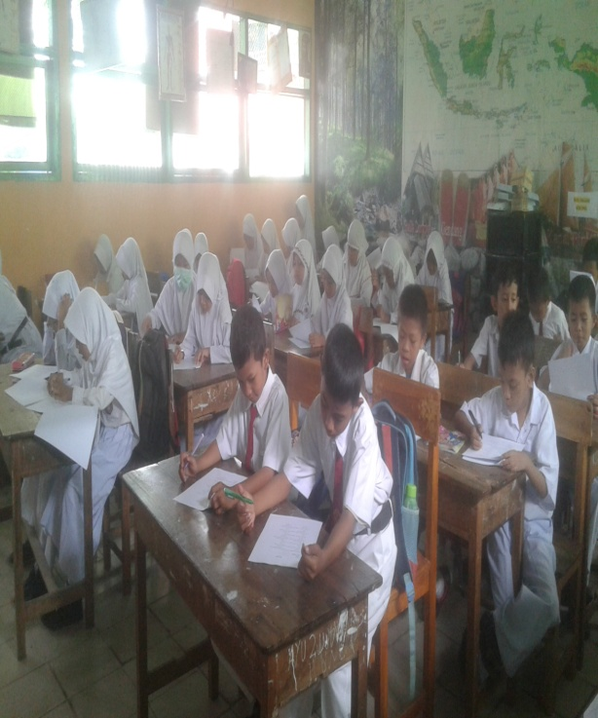
Gambar L. 27.9: Evaluasi

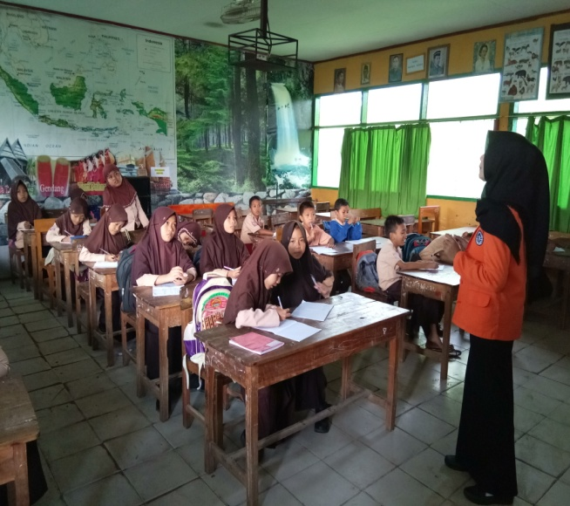
Gambar L.27.10: Penutup

